Здоровьесберегающая технология В.Ф. Базарного в домашних условиях
Фролова Светлана Юрьевна,
учитель начальных классов
МБОУ г. Иркутска СОШ № 37,
высшая квалификационная категория
Первое сентября… Долгожданный праздник для первоклассников. Долгожданный для детей и тревожный для родителей. Как? По какой системе или УМК будет обучаться ребенок? Каким станет в школе? Успешный или проблемный? Как войдет в коллектив незнакомых детей? Эти вопросы постоянно волнуют родителей будущих первоклассников. Для их успешного разрешения еще за год до поступления в школу начинают записывать в Школу будущих первоклассников, где обучают грамоте, счёту, формируют первые представления об окружающем мире, занимаются рукотворчеством.
Требования к выпускнику ДОУ, а следовательно, к будущему первокласснику определяет ФГОС.
Каким должен быть будущий первоклассник по ФГОС?
Федеральный государственный образовательный стандарт (ФГОС) дошкольного образования определяет «портрет» выпускника ДОУ, а следовательно и будущего первоклассника. Акцент со знаний и умений в нем смещен на уровень общей культуры, наличие качеств, «обеспечивающих социальную успешность». Таким представлен старший дошкольник, готовый к учебе в школе, в рекомендациях по ФГОС (отрывок):
Физически развитый, овладевший основными культурно-гигиеническими навыками
У ребенка сформированы основные физические качества и потребность в двигательной активности. Самостоятельно выполняет доступные возрасту гигиенические процедуры, соблюдает элементарные правила здорового образа жизни.
В дошкольном образовательном учреждении у ребенка сформированы представления о здоровом образе жизни. Но как в школе? Не каждый родитель задумывается над тем, как образовательное учреждение будет заботиться о сохранении здоровья ребенка.
О том, что традиционный тип обучения грамоте негативно влияет на здоровье не только детей, но и даже взрослых, замечено с самого начала возникновения письменности и книгопечатания. Издавна, в частности, повелось и свыклось — за грамотность почему-то мир взрослых расплачивается: кто пенсне на носу, а кто нередко и чахоткой. Но самым трагичным здесь оказалось то, что, не проанализировав глубоко причины данного явления, возникшие технологии обучения грамоте вскоре охватили мир детства. И сразу же многие передовые педагоги забили настоящую тревогу по поводу того, что в школьной среде резко ухудшается физическое и нервно-психическое здоровье детей. Так, еще на заре всеобуча один из наиболее авторитетных педагогов-просветителей Г. Песталоцци (1805) вдруг оповестил миру: при традиционно складывающихся книжных формах обучения происходит непонятное "удушение" развития детей, "убийство" их здоровья.
К сожалению, не были предприняты серьезные усилия по изучению данного явления, а главное, по предупреждению накопления и передачи негативных его последствий из поколения в поколение.
Постепенно, по мере все более широкого распространения всеобуча в мир детства, в общественное сознание, как фатальная неизбежность, стали входить такие понятия, как "школьная близорукость", "школьные сколиозы", "школьная неврастения" и другие.
Решение вопроса сохранения и укрепления здоровья детей мы видим в использовании здоровьесберегающей технологии В.Ф. Базарного.
Владимир Филиппович Базарный – знаменитый хирург – офтальмолог, доктор медицинских наук, профессор, ранее руководил лабораторией органов чувств при НИИ медицинских проблем Севера Сибирского отделения Академии наук СССР в Красноярске. Двадцать лет он занимался изучением влияния школы на здоровье в Московской областной научно-внедренческой лаборатории физиолого-здравоохранительных проблем образования в г. Сергиев Посад Московской области. За это время специалистами этой лаборатории предложены и защищены патентами 44 уникальные технологии оздоровления детей в процессе дошкольного и школьного воспитания.
Что же лежит в основе данной технологии? Это во - первых, то что дети должны постоянно двигаться. Особенно мальчики, у которых потребность в движении 4-6 раз больше, неужели у девочек. Это связано с формированием зрелых качеств мужского типа. Дети думают только тогда, когда двигаются и двигаются только тогда, когда думают. Поэтому обучение строится в режиме двигательной активности. Для обеспечения сообразного природе ребёнка режима работы необходимо не усаживать его с раннего детства за стол, на стульчик, а предоставить ему возможность работать, и не только работать – и жить, в режиме телесной вертикали. Для этого следует использовать конторки В.Ф. Базарного. Телесная стойка – это стойка психическая, стойка волевая. Уроки строятся в режиме смены динамических поз. Тем самым сохраняется прямым и укрепляется позвоночник, формируется осанка.
Глаз ребёнка не должен встречать никакой преграды. Ведь глаз объединяет пространство Вселенной с сознанием человека. Через глаз идёт настройка организма на экологическую среду. При продолжающемся изо дня в день, из года в год использовании преимущественно ближнего зрения наблюдается отмирание клеток отростков нейроэпителья коры головного мозга, настроенных на восприятие пространства. Вот почему ребёнку необходим режим дальнего зрения, его зрительные горизонты должны быть раздвинуты как можно шире. Этому способствуют специальные экологические буквари Базарного, расположенные на стенах класса и изображающий уходящую в бесконечность и насыщенную природными и рукотворными зрительными стимулами местность .
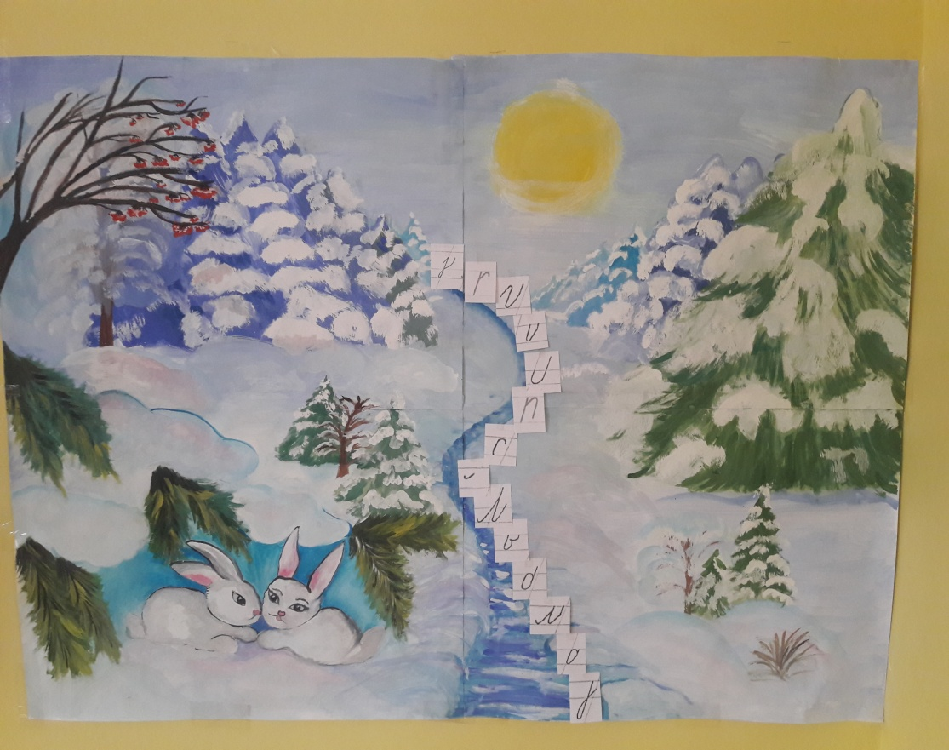
Для разминок используются различные дифференцированные физминутки на мышечно-телесную и зрительную координацию, а так же на развитие внимания и быстроты реакции на уроке используются схемы зрительных траектории, расположенные на потолке. Упражнения сочетают в себе движения глазами, головой, туловищем.
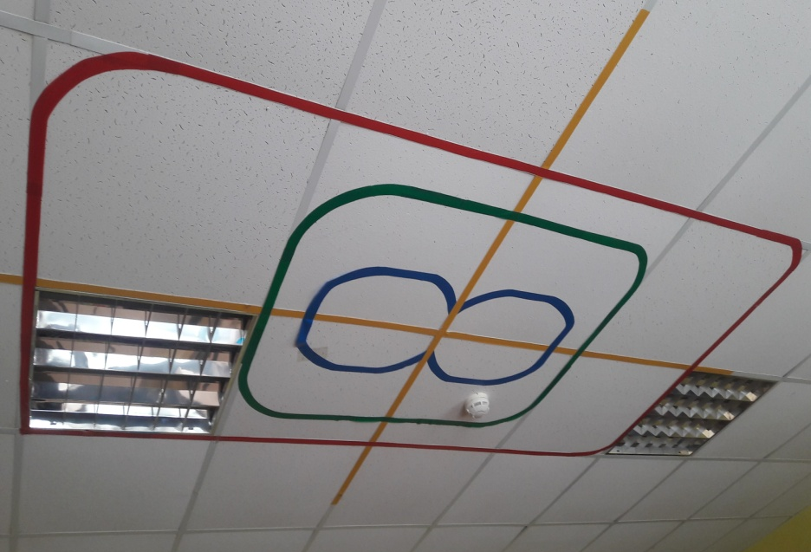
Обязательным предметом является детское хоровое пение, основанное на народных песнях и классической музыке. Дети должны научиться познавать мир своими руками. От рукотворчества к полётам на крыльях творческого воображения – таков путь каждого человека. Дети совместно с педагогами и родителями по законам искусства и трудового рукотворчества созидают окружающую среду, поскольку именно такой труд возвышает человека. Ведётся постоянный мониторинг состояния детей и отчёт перед родителями о полученных результатах.
Конечно, всякий родитель может сказать: «Это же в условиях школы». Понятна проблема. Как же в домашних условиях можно работать над сохранением здоровья ребенка?
- Прежде всего, говоря о конторках, нужно знать, что существует настольный вариант. Главное, угол наклона столешницы составляет 15-17 градусов. Такую конторку можно разместить на второй половине рабочего стола или ставить по мере смены поз. Смена позы проводится через каждые 5 – 7 минут для первоклассников и 15-20 минут для детей более старшего возраста.
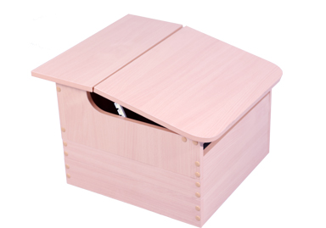
Данный режим оказывает благотворное влияние на следующие факторы:
- поддержание физической, психической активности умственной сферы;
- повышение иммунной системы;
- улучшение ростовых процессов;
- снижение степени низкой склоняемости головы.
- В то время, когда ребенок работает за конторкой, он должен стоять на массажных ковриках, изготовленных из подручных средств. На ковриках желательно стоять босиком или в носочках.

- Работа с солевыми (гречичными) мешочками для осанки
Сохранить правильную осанку в движении детям очень сложно. Особенно трудно запомнить правильное положение головы. Правильно держать голову помогают упражнения с предметами, развивающие статическую выносливость мышц шеи. Можно использовать деревянный кружок, а лучше мешочек весом 150-200 граммов, наполненный песком, солью или гречкой. Из плотной ткани шьется мешочек размером 15 на 15 сантиметров. Согласно весу ребенка насыпается от 250 до 400 граммов йодированной соли. Мешочек на голове не постоянно, а только тогда, когда ребенок пишет или читает.
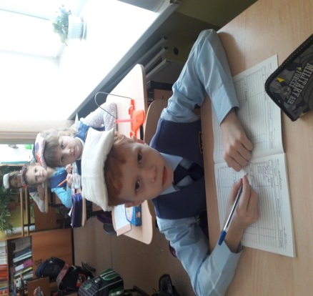
- Для снятия напряжения глаз вполне возможно использовать офтольмотренажер в домашних условиях, достаточно разместить его на стене. Ребенок становится на расстоянии 2-3 метров от стены и выполняет упражнения: с вытянутыми вперед руками. Водит сначала одновременно руками и головой по кругам, затем включается корпус.
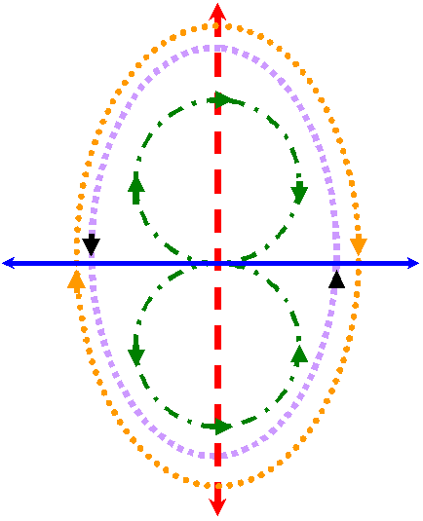
- Для расширения зрительных горизонтов, развития дальнего зрения рекомендуется чаще смотреть в окно, находя сначала ближний предмет (например, окно соседнего дома или антенну на крыше, затем найти предмет, расположенный дальше).
- "Вот какой я веселый и жизнерадостный!"
Довольно популярна расхожая рекомендация: посмотри в зеркало, улыбнись и за что-нибудь себя непременно похвали. Возникает вопрос: а можно ли в лечебных целях воздействовать на подсознание человека фиксированными положительными эмоциями? Начать с того, что просмотреть фотографии ребенка, где был запечатлен смеющимся.
Выбрать лучшую, увеличить ее и повесить дома на стену так, чтобы она чаще попадалась на глаза. В сознание, а скорее — в подсознание, хоть и медленно, но проникает новое представление о себе самом: вот я, оказывается, какой веселый и жизнерадостный!
Сначала происходит снижение тревожности как само собой разумеющееся. Этому способствуют эмоции, зафиксированные на фотографии. Такой результат уже не оставляет ребенка равнодушным. Каждый день он подходит к фотопортрету и, улыбнувшись ему, мысленно произносит: "Так вот я какой — веселый, жизнерадостный!"
Обучение по технологии В.Ф. Базарного ведёт к снижению показателей заболеваемости детей, улучшению психологического климата в детских и педагогических коллективах, активное приобщение родителей школьников к работе по укреплению здоровья, т.е. все признаки, характерные для школ, в которых целенаправленно занимаются здоровьем своих воспитанников.

